Tarea 4

Aguirre Ospina Mateo

Gil Sanchez Juan Sebastián

Beltran Orjuela Juan David

Ramirez Sanchez David Santiago

Evidencia Juan David Beltran Orjuela:

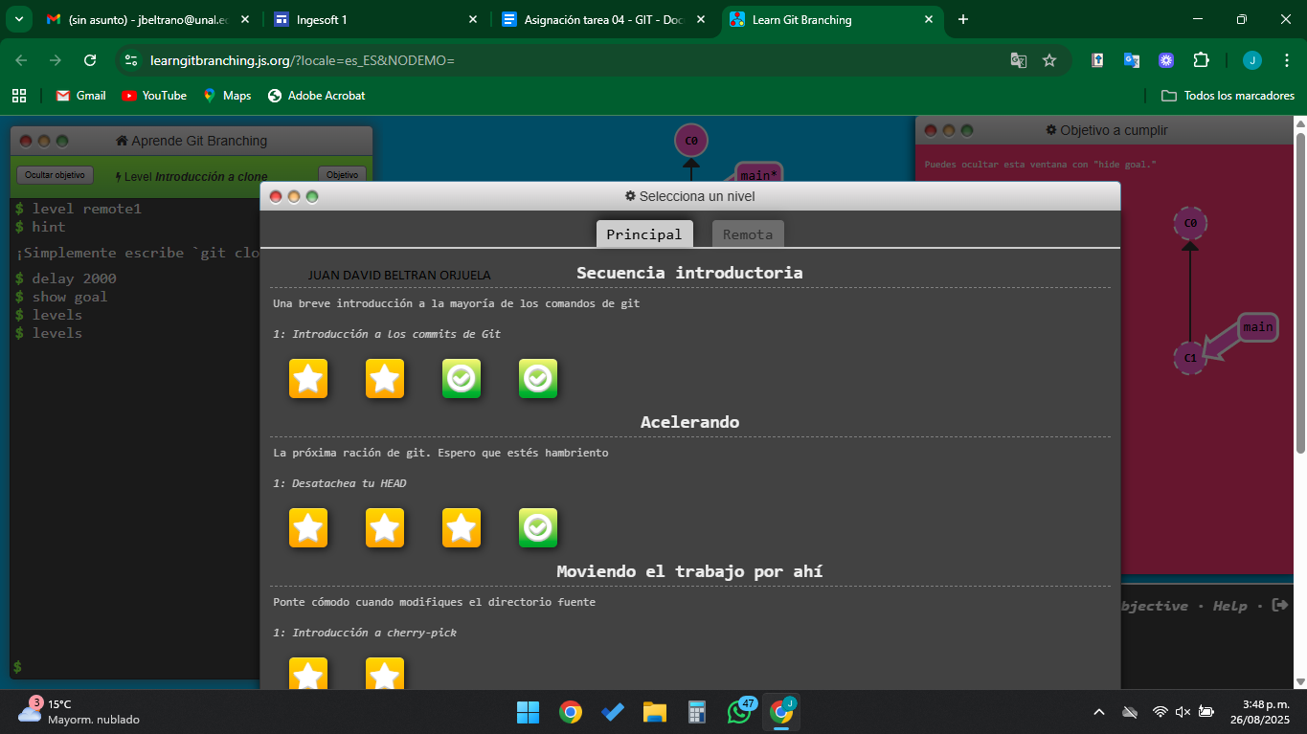

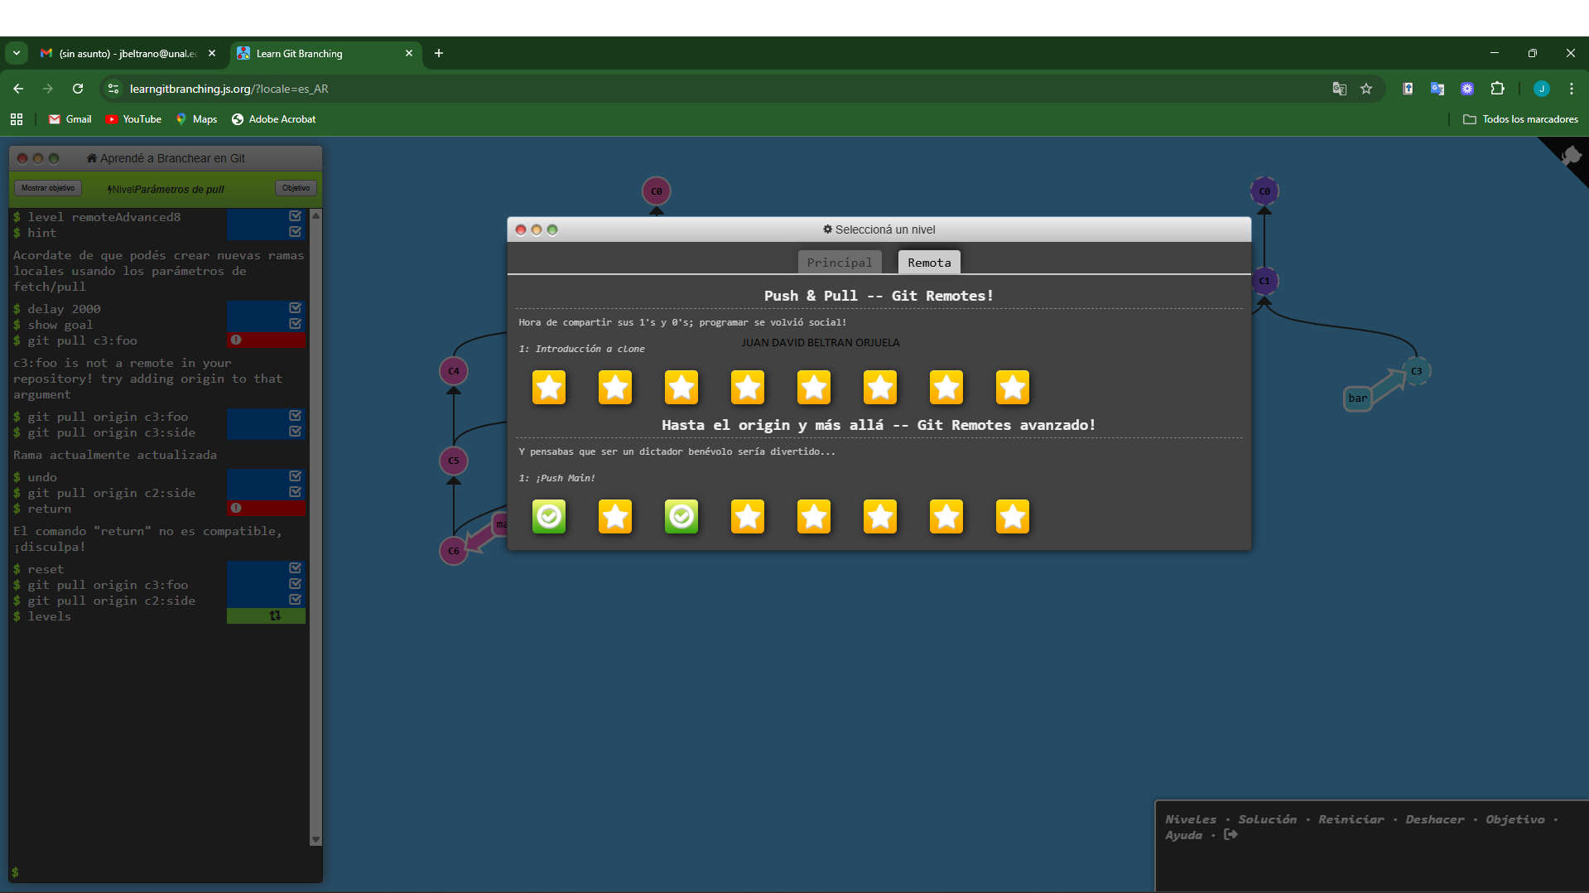

Evidencia David Santiago Ramírez Sánchez:

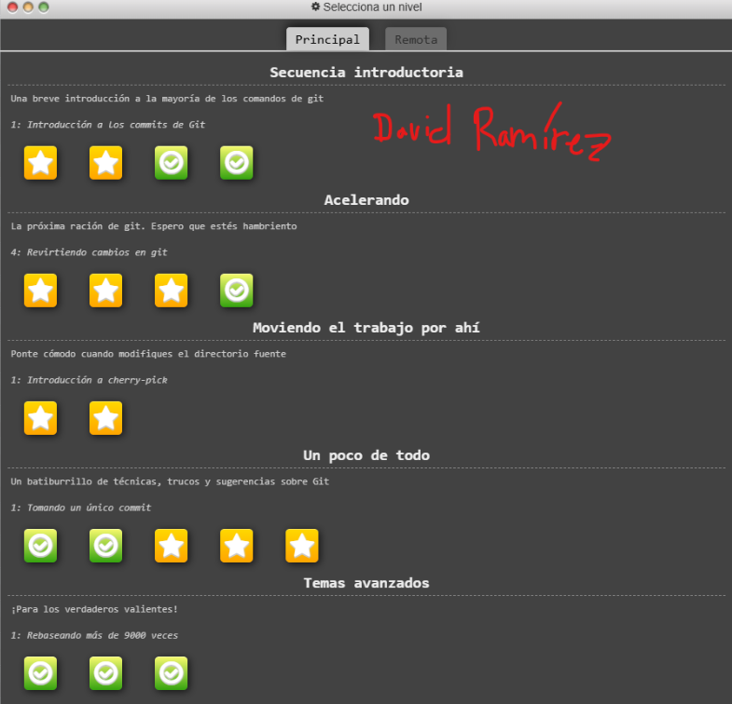

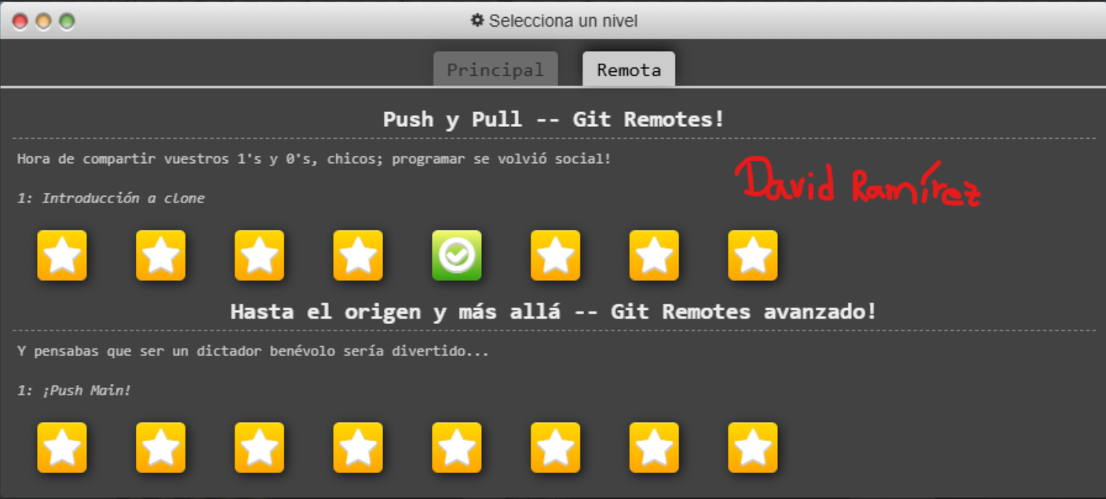

Evidencia Mateo Aguirre Ospina:

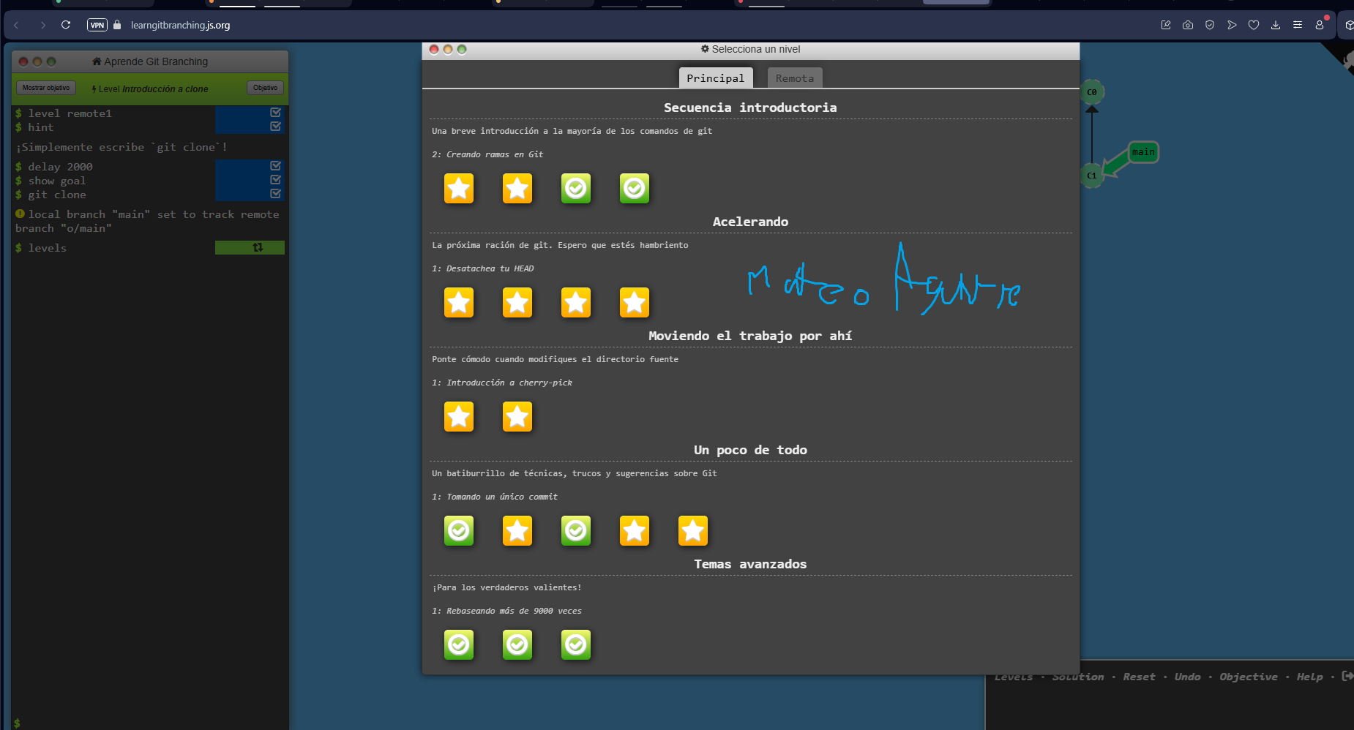

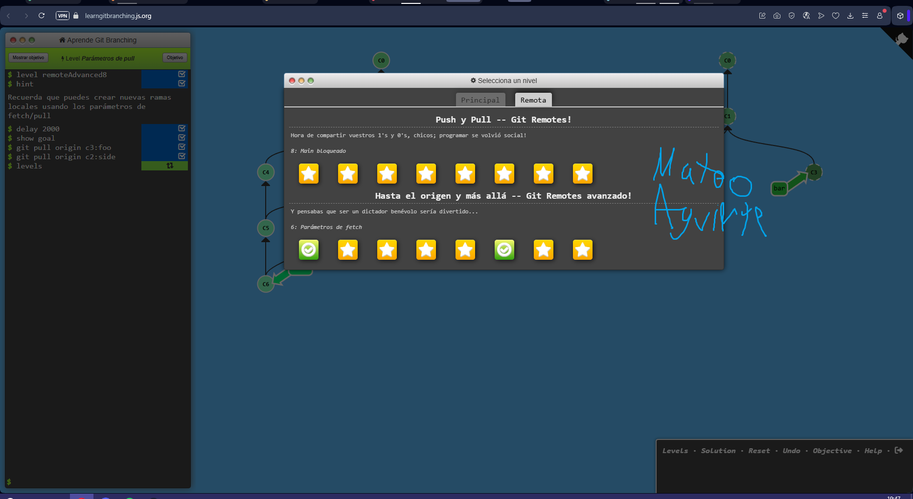

Evidencia Juan Sebastián Gil Sánchez 